у червні
• для капітального ремонту холу на ІІІ поверсі (ліва сторона) та капітального ремонту коридору на ІІ поверсі біля кабінетів № 220,221 придбані будівельні матеріали на загальну суму 10 591 грн. (благодійна допомога батьків 2-Б класу) 18 червня 2020 року.

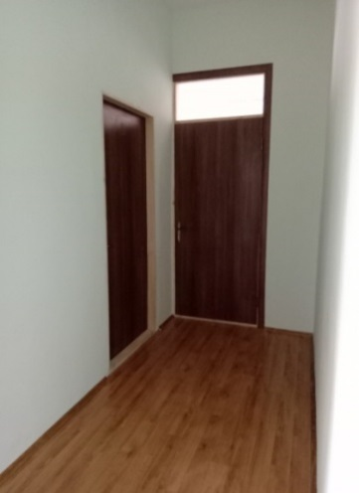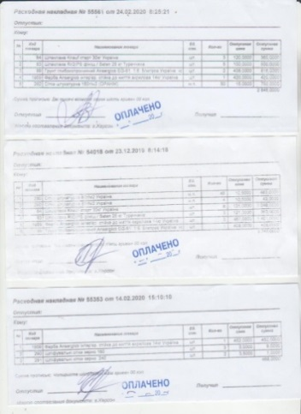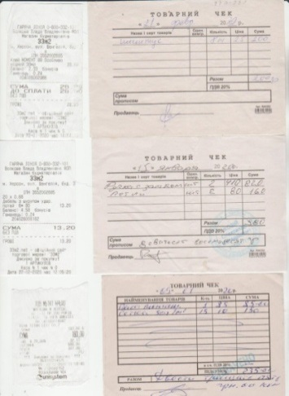
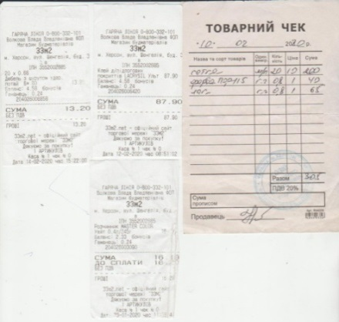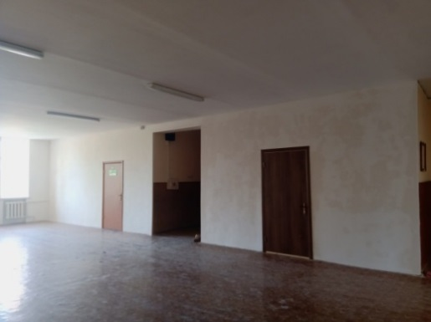

• для оснащення психологічної служби (каб. № 320, 321) придбані меблі на загальну суму 11 100 грн. (благодійна допомога соціального педагога та практичного психолога) 12 червня 2020 року.

